Инструкция по укладке ламинированного напольного покрытия
Ламинированные напольные покрытия, не вскрывая упаковку, необходимо выдержать в помещении, где будет происходить их укладка, в течение 48 часов в горизонтальном положении и на расстоянии от стен не менее 50 сантиметров.
Ламинированные напольные покрытия разрешено сочетать с системами подогрева пола. Температура нагревательного элемента не должна превышать 28 °С.
Ламинат не подходит для эксплуатации в помещениях с повышенной влажностью (ванная комната, сауна и т.п.).
Ламинированное напольное покрытие является гигроскопичным материалов, в связи с чем, должны быть соблюдены следующие условия до, во время и после их укладки:
• Температура основания: 15 °С – 28 °С;
• Остаточная влажность основания: не более 2 CM %;
• Температура воздуха: 18 °С -24 °С;
• Относительная влажность воздуха: 40-70 %.

Требования к основанию
• основание должно быть сухим. Проверка измерения содержания влаги производится с помощью влагомера CM. Норма содержания влаги в бетонных полах – не более 2 CM% и в ангидридных бетонных полах – не более 0,5 CM%. Отбор проб должен производиться из нижней трети стяжки. При этом следует измерить и зафиксировать толщину стяжки;
• основание должно быть ровным. При расстоянии между точками замера в 100см отклонение от плоскости не должно превышать 3мм;
• основание должно быть прочным (плотность не менее 450 кг/м3), крепким, чистым (очищенным от строительного мусора и пыли);

Требования к укладке ламината
• перед укладкой и во время работ необходимо проверять панели на наличие дефектов. Запрещается укладывать панели с видимыми дефектами;
• влагозащитная полиэтиленовая плёнка (долговечная, не перфорированная) как минимум 0,2 мм (200 микрон) толщиной должна быть уложена на поверхности всех оснований в качестве пароизоляционного барьера. Необходимо сделать нахлёст минимум 20 см, который должен быть зафиксирован клейкой лентой по всей длине;
• при укладке необходимо использовать звукопоглощающую подложку (звукопоглощающая подложка укладывается на гидроизоляционную плёнку). Используйте подложку плотностью более 30кг/м³, максимальной толщиной 2 мм для деревянного основания и толщиной 3 мм для цементного основания. При использовании не рекомендованных изготовителем комбинированных гидро- и звукоизоляционных подложек, применение гидроизоляционной плёнки толщиной 0,2 мм (200 микрон) обязательно. Укладка комбинированной подложки осуществляется в стык;
• ламинированные напольные покрытия должны укладываться только плавающим способом (панели нельзя фиксировать к основанию каким-либо образом);
• запрещается использовать уплотнительные, клеевые, силиконовые и прочие вещества для нанесения на замковые соединения. Недопустимо попадание посторонних частиц в замковое соединение;
• необходимо сделать расширительный зазор 8-10 мм между ламинированными полами и неподвижными элементами (стены, трубы, дверные проёмы и т.п.), т.к. ламинированные напольные покрытия в результате изменения температурно-влажностного режима внутри помещения подвержены динамическим колебаниям (сжатию/расширению);
• в коридорах и комнатах длиннее и/или шире 10 м необходимо создать расширительный зазор, который следует закрыть подходящим профилем;
• укладка панелей осуществляется по направлению лучей падающего света.

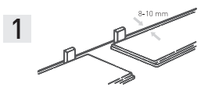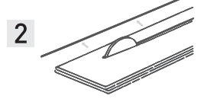

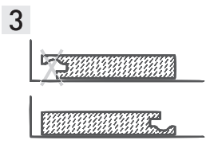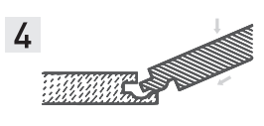

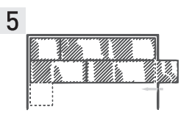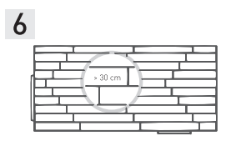

Процесс укладки ламината
Начните укладку первого ряда панелей с дальнего левого угла помещения. Укладывайте так, чтобы обе стороны панели с гребнем были обращены к стене.
Начиная укладку, установите распорки для соблюдения расстояния от стены.
Укладывайте покрытие следующим образом:
Соберите полностью первый ряд панелей, стыкуя их гребень-паз по коротким сторонам.
По аналогии соберите полностью второй ряд панелей. Подвиньте второй ряд панелей к первому и поднимите его единовременно по всей длине на угол не более 40°. Вставьте гребни второго ряда панелей в пазы первого ряда и единовременно уложите второй ряд панелей на основание пола.
По аналогии следует продолжить укладку следующих рядов панелей.
ВНИМАНИЕ!
В связи с технологическими особенностями профиля замкового соединения и во избежание механического повреждения гребня и/или паза доски, запрещено производить укладку напольного покрытия соединяя поштучно доски предыдущего ряда с последующим.
Начните укладку второго ряда с оставшейся части последней панели первого ряда, если её длина не меньше 300мм. Укладку всех последующих рядов следует начинать с остатка панели предыдущего ряда. При укладке торцевые стыки панелей каждого последующего ряда должны быть смещены минимум на 300мм относительно стыков панелей предыдущего ряда.
Измерьте положение труб и отметьте его на панели (с учётом компенсационного зазора). Просверлите отверстия размером как минимум на 16 мм больше диаметра трубы. Отпилите часть панели под углом 45° к отверстиям.

После укладки ламината
• На ножках мебели необходимо использовать защитные накладки, предназначенные для паркета и ламинированных напольных покрытий;
• При перестановке тяжёлых предметов мебели их нужно приподнимать, а не двигать по полу;
• Колёсики (ролики) мебели должны быть предназначены для паркета и ламинированных напольных покрытий;
• При уходе за ламинированными напольными покрытиями не разрешается: использование большого количества воды при уборке, а также использование чистящих абразивных веществ, натирка воском и шлифовка.

